Lucrare de laborator nr. 3 Sisteme de operare si securitatea calculatorului. Modul 2

Elaborat: Lungu Andrei

1. De creat un fişier init.bat care lansează la fiecare sesiune de lucru a sistemului de operare aplicaţiile WORD, EXCEL, Calculator astfel ca fereastra WORD este maximizată.

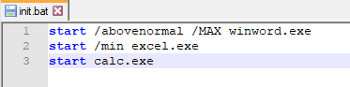

2. De creat un fişier sets.bat care afişează informaţia despre utilizatorul curent şi dosarul curent de lucru.

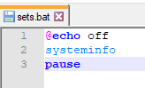

3. De creat un fişier objects.bat care crează un fişier cu extensia indicată în parametrul de comandă, dacă acest fişier deja există se afişează un mesaj corespunzător de culoare roşie

4. De creat un fişier două fişiere: afişarea tututot valorilor de la 0 la 10 şi afişarea tuturor vocalelor. Lansarea fişierelor se realializează de al treilea fişier cu extensia bat în dependenţă de parametru de apel.